Способы

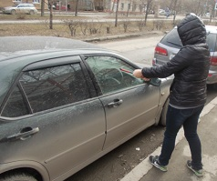
- использование отмычек
- открывание двери отжимом
- использование выдерги
- разбитые окна
- откатывание автомобиля
- взлом запоров гаража и др.

